
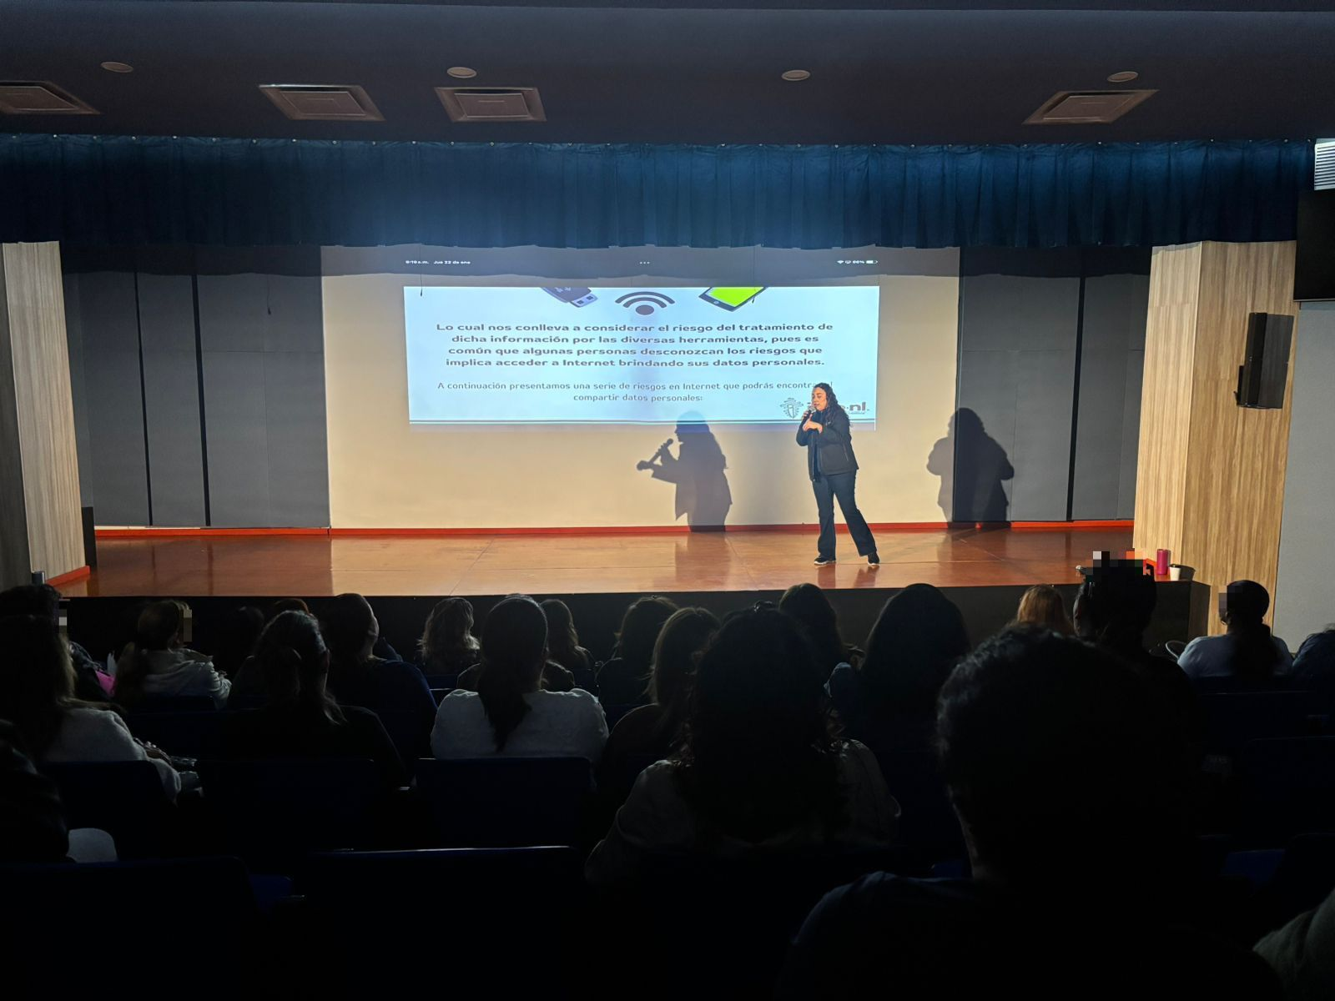
Fecha: 22 de enero 2026
Hora: 9:00 a.m.
Asistentes: 72
Dirigido a: Colegio Inglés Americano.
Lugar: Aula
Plática Informativa de
“Datos Personales en riesgo
El costo de compartir en línea”.
Padres de familia

